Решение ситуационных задач остановка и стоянка

Билет 11 вопрос 19 ПДД 2017
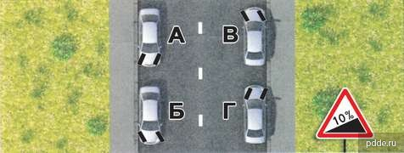
- В случае остановки на подъеме (спуске) при наличии тротуара можно предотвратить самопроизвольное скатывание автомобиля, повернув его передние колеса в положение:
1.А и Г
2.Б и Г
3.А и В
4.Б и В

Билет 27 вопрос 12 ПДД 2017
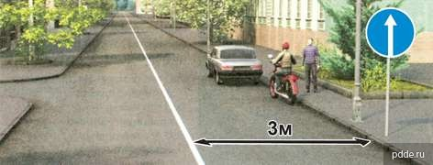
- Разрешается ли водителям транспортных средств остановка в указанных местах?
1.Запрещается
2.Разрешается только водителю мотоцикла
3.Разрешается

Билет 21 вопрос 12 ПДД 2017
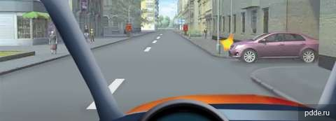
- В каком месте Вам следует поставить автомобиль на стоянку с правой стороны дороги?
1.Непосредственно после пересечения проезжих частей
2.Не ближе 5 м от края пересекаемой проезжей части
3.Непосредственно перед пересечением проезжих частей

Билет 40 вопрос 12 ПДД 2017
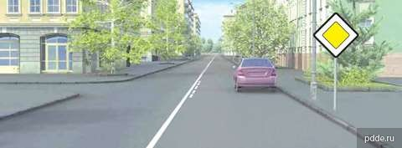
- Нарушил ли водитель автомобиля правила остановки?
1.Не нарушил
2.Нарушил
3.Нарушил, если расстояние от автомобиля до линии разметки менее 3 м

Билет 18 вопрос 12 ПДД 2017
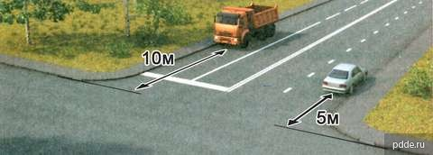
- Кто нарушил правила остановки?
1.Только водитель легкового автомобиля
2.Никто не нарушил
3.Только водитель грузового автомобиля
4.Оба водителя

Билет 39 вопрос 12 ПДД 2017
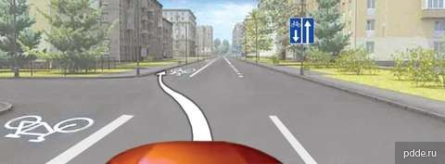
- Разрешается ли Вам остановка в указанном месте?
1.Разрешается
2.Запрещается
3.Разрешается только для посадки или высадки пассажиров

Билет 23 вопрос 12 ПДД 2017
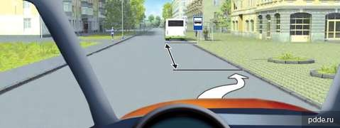
- На каком расстоянии от знака Вам разрешено поставить автомобиль на стоянку?
1.Не менее 10 м
2.Не менее 5 м
3.Не менее 15 м

Билет 12 вопрос 12 ПДД 2017
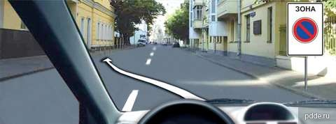
- Можно ли Вам поставить автомобиль на стоянку в указанном месте?
1.Нельзя
2.Можно, если Вы проживаете или работаете в обозначенной знаком зоне
3.Можно

Билет 19 вопрос 12 ПДД 2017
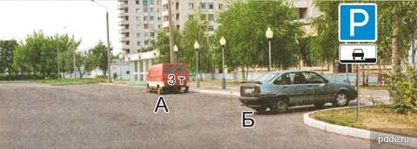
- Кто из водителей нарушил правила стоянки?
1.Только водитель автомобиля А
2.Только водитель автомобиля Б
3.Оба
4.Никто не нарушил

Билет 37 вопрос 12 ПДД 2017
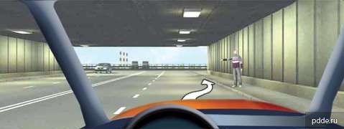
- Можно ли Вам остановиться в тоннеле для посадки пассажира?
1.Можно, если Вы управляете легковым
такси
2.Можно
3.Нельзя

Билет 35 вопрос 12 ПДД 2017
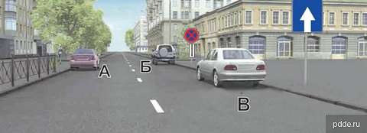
- Водители каких автомобилей не нарушили правила остановки?
1.Автомобилей А и В
2.Только автомобиля Б
3.Только автомобиля В
4.Автомобилей А и Б

Билет 4 вопрос 12 ПДД 2017
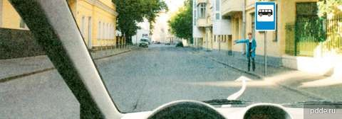
- Разрешается ли Вам остановка для посадки пассажира в этом месте?
1.Запрещается
2.Разрешается
3.Разрешается, если при этом не будет создано помех для движения маршрутных транспортных средств

Билет 29 вопрос 12 ПДД 2017
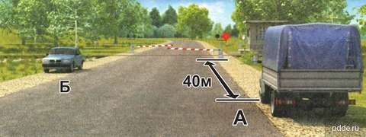
- Кто из водителей нарушил правила остановки?
1.Оба
2.Только водитель автомобиля А
3.Никто не нарушил
4.Только водитель автомобиля Б

Билет 35 вопрос 4 ПДД 2017
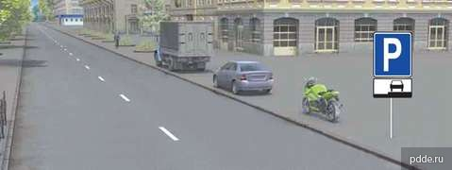
- Кто из водителей нарушил правила стоянки:
1.Никто не нарушил
2.Водители мотоцикла и грузового автомобиля
3.Только водитель грузового автомобиля
4.Только водитель мотоцикла

Билет 10 вопрос 12 ПДД 2017
- Где разрешается стоянка в целях длительного отдыха или ночлега на дорогах вне населённого пункта?
1.Только на предусмотренных для этого площадках или за пределами дороги
2.Только на хорошо просматриваемом месте на обочине
3.В любом из перечисленных мест

Билет 20 вопрос 12 ПДД 2017
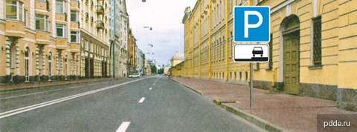
- Какой автомобиль разрешено поставить на стоянку указанным на табличке способом?
1.Легковой и грузовой с разрешенной максимальной массой не более 3,5 т
2.Любой
3.Только легковой

Билет 6 вопрос 12 ПДД 2017
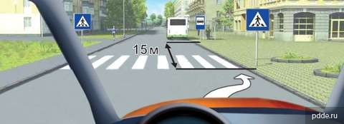
- Разрешено ли Вам поставить автомобиль на стоянку в этом месте?
1.Запрещено
2.Разрешено, если при этом не будут созданы помехи для движения маршрутных транспортных средств
3.Разрешено

Билет 33 вопрос 12 ПДД 2017
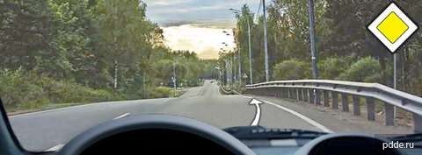
- Разрешено ли Вам поставить автомобиль на стоянку в этом месте при наличии узкой обочины?
1.Разрешено
2.Запрещено
3.Разрешено только в светлое время суток

Билет 17 вопрос 12 ПДД 2017
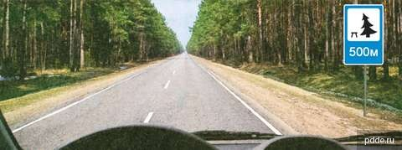
- В каком месте на данном участке дороги Вам разрешено поставить автомобиль на длительную стоянку?
1.Во всех перечисленных местах
2.Только через 500 м на специальной площадке
3.В любом месте на обочине

Билет 31 вопрос 12 ПДД 2017
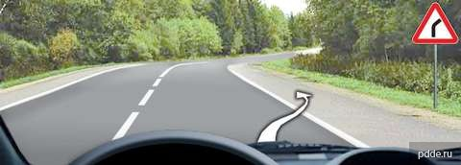
- Можно ли Вам поставить автомобиль на стоянку в указанном месте?
1.Нельзя
2.Можно только при видимости дороги не менее 100м
3.Можно

Билет 13 вопрос 12 ПДД 2017
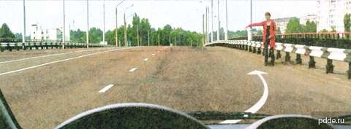
- Разрешено ли Вам остановиться на мосту для посадки пассажира?
1.Запрещено
2.Разрешено
3.Разрешено, только если Вы управляете такси

Билет 3 вопрос 16 ПДД 2017
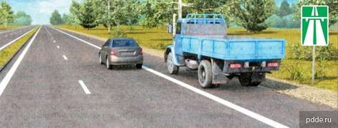
- Кто из водителей нарушил правила остановки?
1Только водитель легкового автомобиля
2.Только водитель грузового автомобиля
3.Оба

Билет 16 вопрос 12 ПДД 2017
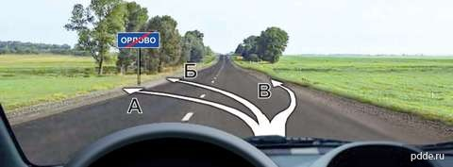
- В каком из указанных мест Вы можете поставить автомобиль на стоянку?
1.В любом
2.Только В
3.Б или В

Билет 34 вопрос 12 ПДД 2017
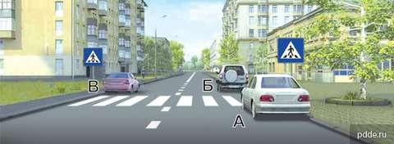
- Водители каких автомобилей нарушили правила остановки?
1.Только автомобиля А
2.Автомобилей А и Б
3.Всех автомобилей
4.Автомобилей А и В

Билет 2 вопрос 3 ПДД 2017
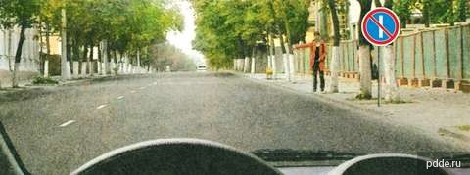
- Разрешено ли Вам произвести остановку для посадки пассажира?
1.Разрешено только по чётным числам месяца
2.Разрешено только по нечётным числам месяца
3.Запрещено
4.Разрешено

Билет 22 вопрос 12 ПДД 2017
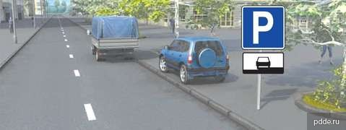
- Разрешено ли водителю грузового автомобиля остановиться в этом месте?
1.Разрешено, если разрешенная максимальная масса автомобиля не более 3,5 т
2.Разрешено
3.Запрещено

Билет 24 вопрос 12 ПДД 2017
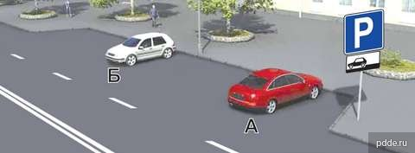
- Кто из водителей нарушил правила стоянки?
1.Только водитель автомобиля Б
2.Только водитель автомобиля А
3.Никто не нарушил
4.Оба

Билет 15 вопрос 12 ПДД 2017
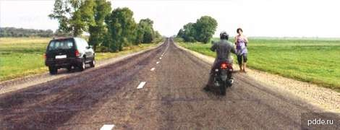
- Кто из водителей нарушил правила остановки?
1.Только водитель автомобиля
2.Никто не нарушил
3.Оба
4.Только водитель мотоцикла

Билет 36 вопрос 3 ПДД 2017
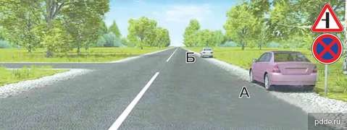
- Водители каких автомобилей нарушили правила стоянки?
1.Только автомобиля А
2.Только автомобиля Б
3.Автомобилей А и Б

Билет 25 вопрос 12 ПДД 2017
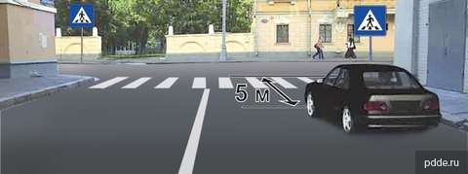
- Разрешена ли остановка в этом месте?
1.Разрешена
2.Запрещена
3.Разрешена, если расстояние между транспортным средством и сплошной линией разметки не менее 3 м

Билет 3 вопрос 12 ПДД 2017
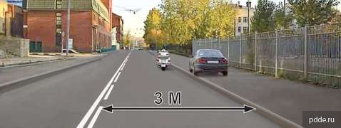
- Кто из водителей нарушил правила стоянки?
1.Оба
2.Никто не нарушил
3.Только водитель мотоцикла
4.Только водитель автомобиля

Билет 32 вопрос 12 ПДД 2017
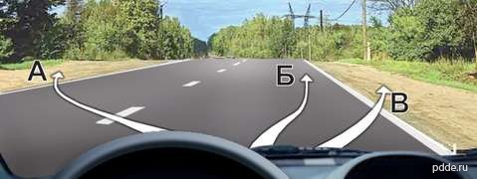
- В каком месте Вам можно остановиться?
1.Б и В
2.В любом из указанных
3.Только В
4.А и В

Билет 5 вопрос 12 ПДД 2017
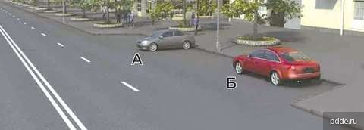
- Кто из водителей нарушил правила стоянки?
1.Только водитель автомобиля Б
2.Только водитель автомобиля А
3.Никто не нарушил
4.Оба

Билет 38 вопрос 12 ПДД 2017
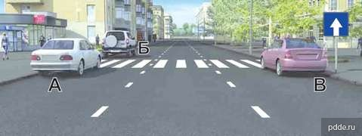
- Водители каких автомобилей нарушили правила остановки?
1.Автомобилей Б и В
2.Всех перечисленных автомобилей
3.Только автомобиля В
4.Автомобилей А и В

Билет 11 вопрос 12 ПДД 2017
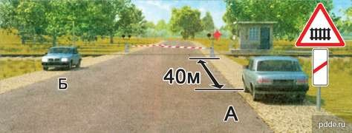
- Кто из водителей нарушил правила стоянки?
1.Только водитель автомобиля А
2.Оба
3.Никто не нарушил
4.Только водитель автомобиля Б

Билет 28 вопрос 12 ПДД 2017
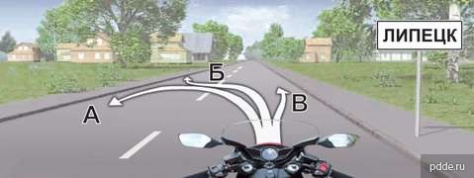
- В каком месте и направлении Вам разрешено остановиться?
1.Б и В
2.толькоВ
3.В любом из указанных

Билет 8 вопрос 12 ПДД 2017
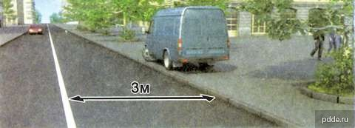
- Нарушил ли водитель грузового автомобиля правила стоянки?
1.Нарушил, если разрешенная максимальная масса автомобиля более 2,5 т
2.Ненарушил
3.Нарушил

Билет 7 вопрос 12 ПДД 2017
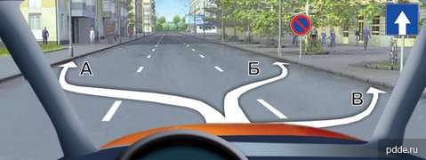
- В каком из указанных мест Вам можно поставить на стоянку легковой автомобиль?
1.Только В
2.Только А
3.В любомА или В

Билет 9 вопрос 12 ПДД 2017
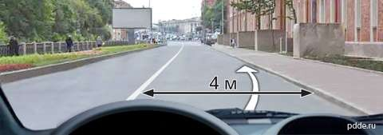
- Разрешено ли Вам остановиться на легковом автомобиле в указанном месте?
1.Разрешено, если Вы намерены высадить пассажира
2.Запрещено
3.Разрешено

Билет 36 вопрос 12 ПДД 2017
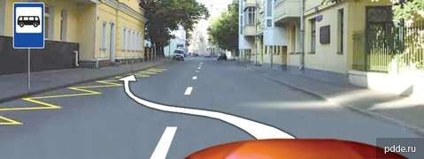
- Разрешена ли Вам остановка для высадки пассажиров в указанном месте?
1.Запрещена
2.Разрешена, если при этом не будут созданы помехи для движения маршрутных транспортных средств
3.Разрешена

Билет 2 вопрос 12 ПДД 2017
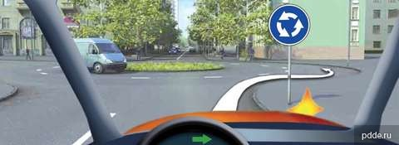
- Разрешается ли Вам остановиться в указанном месте?
1.Разрешается
2.Разрешается, если автомобиль будет находиться не ближе 5 м от края пересекаемой проезжей части
3.Запрещается

Билет 26 вопрос 12 ПДД 2017
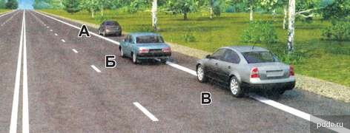
- Водители каких автомобилей нарушили правила остановки?
1.Автомобилей Б и В
2.Всех автомобилей
3.Только автомобиля Б

Билет 14 вопрос 12 ПДД 2017
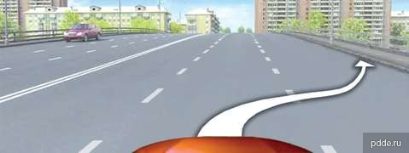
- Разрешено ли Вам остановиться на мосту в этом месте?
1.Разрешено
2.Запрещено
3.Разрешено только для высадки пассажиров

Билет 30 вопрос 12 ПДД 2017
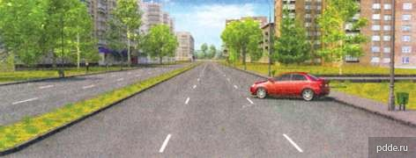
- Можно ли водителю поставить автомобиль на стоянку указанным способом?
1.Можно
2.Можно, если при этом не будут созданы помехи для движения других транспортных средств
3.Нельзя

